91-19-0115

行政院及所屬各機關出國報告

(出國類別:考察)

「考察大陸推動上海國際航運中心計畫相關配合措施」報告書

服務機關:交通部運輸研究所
出國人 職 稱:研究員、副研究員
姓 名:張贊育、劉銘韻

出國地區:中國大陸
出國期間:90年11月23日至11月28日
報告日期:91年2月15日
系統識別號： C09100118
行 政 院 及 所 屬 各 機 關 出 國 報 告 提 要

頁數：45 含附件： 含
報告名稱：「考察大陸推動上海國際航運中心計畫相關配合措施」報告書
主辦機關： 交通部運輸研究所
出國計畫主辦機關/聯絡人/電話：
交通部運輸研究所/葉專員佐油/02-23496788
出國人員姓名/服務機關/單位/職稱/電話：
張贊育/交通部運輸研究所/運輸經營管理組/研究員/（02）23496842
劉銘韻/交通部運輸研究所/運輸經營管理組/副研究員/（02）23496836
出國類別：þ1.考察□2.進修□3.研究□4.實習□5.其他
出國期間： 90年 11 月 24 日至 11 月 28 日
出國地區： 大陸地區
報告日期： 91 年 2 月 15 日
分類號/目：HO／綜合類（交通類） HO／綜合類（交通類）
關 鍵 詞：海運、上海國際航運中心、航運交易所
內容摘要：
中國大陸自開放改革後經濟發展迅速，目前正推動上海國際航運中心計畫，本考察計畫期藉由實地參訪了解大陸推動「上海國際航運中心」相關措施之現況，提供國內發展相關計畫或政策時之參考。本報告包括上海國際航運中心發展現況、上海港與航運交易所現況及發展、上海捷運系統概況等，最後並提出考察相關心得與建議。

「考察大陸推動上海國際航運中心計畫相關配合措施」報告書
著 者：張贊育、劉銘韻
出版機關：交通部運輸研究所
地 址：台北市敦化北路240號
網 址：www.iot.gov.tw
電 話：(02)23496789
出版年月：中華民國九十一年二月
印 刷 者：
版(刷)次冊數：初版一刷50冊
工 本 費： 元

目錄
目錄 I
表目錄 III
圖目錄 IV
壹、 前言 1
一、研習目的 1
二、考察行程 1
貳、上海國際航運中心的發展 3
一、中國大陸港口發展策略 3
二、上海國際航運中心發展趨勢 4
參、上海港現況及未來發展 6
一、上海港基本簡介 6
二、上海港的發展 6
三、上海港面臨問題 7
四、上海港的展望 8
肆、航運交易所現況及發展 10
一、上海航運交易所之成立 10
二、上海航運交易所現況 11
三、中華航運網站簡介 14
伍、大眾捷運系統概況 22
一、各捷運線概況
22
二、票證系統 27
三、未來發展 27
陸、心得與建議 29
附件一 上海航運交易所管理規定 31
附件二 國際集裝箱班輪運輸運價報備制度施行辦法 38

表目錄
表一 考察行程表 2
表二 上海三條地鐵線營運資料 23

圖目錄
圖一 上海港吞吐量分航線比重 7
圖二 上海航運交易所 12
圖三 中華航運網站 14
圖四 經貿動態網頁 15
圖五 航運動態網頁 15
圖六 水運貨源網頁 16
圖七 船期預告網頁 17
圖八 運價指數網頁 17
圖九 市場專欄網頁 18
圖十 統計專欄網頁 19
圖十一 政策法規網頁 19
圖十二 會員導航網頁 20
圖十三 運價報備網頁 21
圖十四 委託信息網頁 21
圖十五 上海地鐵路線圖 23
圖十六 地鐵一號線列車 25
圖十七 地鐵二號線列車 26
圖十八 明珠線列車 27

前言

一、研習目的
中國大陸自改革開放以來，對於港口基礎設施之建設有相當大的成績，為了讓上海港發揮主導作用，並朝向發展中國大陸成為海運大國的目標，近年來重點發展上海國際航運中心，並配合發展國際航運信息集散中心及航運政策研究中心。
上海港的發展相當迅速，目前是中國沿海主要港口貨物吞吐量的第一位，約佔沿海總量百分之八十，年吞吐量每年的成長率達到27%。
全球運籌發展計畫為目前政府重要施政計畫，本考察計畫期望藉由實地參訪中國大陸上海國際航運中心計畫之相關單位，了解大陸推動「上海國際航運中心」相關措施之現況，提供國內發展相關計畫或政策時之參考。

二、考察行程
本次考察計畫之行程主要參訪上海國際航運中心之上海港及上海航運交易所，並訪問相關台商及參觀上海大眾運輸系統及設施，如表一所示。
表一、本次考察行程表
日數 | 日期 | 行程及訪問地點 | 訪問內容
1 | 90/11/24（六） | 台北－上海 | 抵達上海
2 | 90/11/25（日） | 上海市 | 參觀上海市交通系統及設施
3 | 90/11/26（一） | 長榮公司  葳航公司 | 訪談上海航運相關業者實際作業情況
4 | 90/11/27（二） | 航運交易所  上海港務局 | 1.訪談航運交易所作業狀況及交易機制  2.參訪上海港現況及上海港務局
5 | 90/11/28（三） | 上海－台北 | 結束行程返國

貳、上海國際航運中心的發展

一、中國大陸港口發展策略
改革開放以來，中國大陸對於港口基礎設施建設上有相當大的成績。由總體上來看，現有的港口設施吞吐量基本上已能適應目前經濟發展和水陸運輸的需求、個別貨類的碼頭船席業已足夠，局部地區的港口和同類型的碼頭設施比較密集。但是，一些地區和一些貨類的碼頭船席則有明顯的結構性短缺，與目前的運輸需求不能配合，更難以適應未來發展的需求。如貨櫃運輸、Roll-on/Roll-off、陸橋運輸等。
中國大陸港口的合理布局和規劃上，一方面，採取配套改革措施，加速規劃管理，合理利用海岸線貨源，控制低水平、區域性非深水港的重複建没。在主樞紐港口、重要港口和一般港口三個層次上，按照突出重點、兼顧一般的原則進行建設。對於主樞紐港口，優先予以關注和支持，讓其發揮主導作用，並為將中國大陸發展成海運大國，重點建設上海國際航運中心，形成中國大陸港口整體上的規模優勢。另一方面，根據中國大陸各港口的條件不同、採取對應的發展策略，加快深水碼頭和大型專用碼頭的建設；進一步發展和完善煤炭、糧食、石油、金屬礦石、木材、液化氣體、國際貨櫃和旅客旅運的港口接運網路和配套系統、形成各種港口的網路佈局結構，以適應國家戰略性調整；鼓勵發展國際貨櫃沿海、內河支線運輸，促進港口事業的持續發展和國際樞紐港的形成。
同時，相當多老港口為適應船舶大型化的趨勢、貨種結構的改變、運輸市場的變化、城市發展規劃的需要及不同運輸方式及鄰近港口的競爭，面臨老舊港區改造及功能調整的問題。特別是早期建成的大批沿海、內河雜貨碼頭，其設施陳舊、噸位小，隨著國民經濟結構的調整，已缺乏競爭力。目前這些舊港口正在改造成內貿貨櫃專業碼頭或雜貨和貨櫃通用船席，並已取得了一定的進展。港口碼頭船席技術改造方案已相當明確，這可加快中國大陸境內水路雜貨運輸貨櫃化的程度及港口現代化水準的提升。

二、上海國際航運中心發展趨勢
建設上海國際航運中心，是針對中國大陸經濟發展的需要，對中國大陸進一步發展對外貿易，促進長江三角洲和整個長江流域地區經濟有意義重大。為此，中國大陸對上海國際航運中心建設非常重視。
目前已歷經6年的上海國際航運中心的建設，上海逐步展現國際航運中心的功能：港口環境有明顯的改善，各項航運相關產業向上海聚集，航運市場規範秩序逐漸形成，國際航運信息集散中心及航運政策研究中心均逐步形成。
目前，上海的日流量達到2000人次以上，上海已成為全中國大陸通關效率最高、服務標準化、貨主和航商最滿意的港口。
世界前二十位的貨櫃船公司全部進駐上海，經批准境外航運公司於中國大陸設立22家分支機構中，在上海設立有16家。美國總統輪船公司的東北亞行政管理中心及結算中心都已遷至上海。中國大陸最大的三家國際海運企業也都相繼移至上海。
為使航運市場具有規範秩序，由中國大陸交通部和上海市人民政府共同組建成立了「上海航運交易所」。航運交易所之基本功能是規範航運交易行為、調節航運市場價格、溝通航運市場信息。上海航運交易所之成立，有助於航商與貨主間之聯繫，成為交易雙方間的橋樑。經中國大陸交通部授權，航運交易所在上海、江蘇和浙江等省分的港口率先施行運價報備制度，增加了交易的公開性和透明度，使上海成為航運市場交易成本最低的港口城市。
為使航運資訊公開，建立國際航運信息集散中心。上海航運交易所主辦的「航運交易公報」，成為中國大陸交通部和上海航運界對外訊息發布主要的媒介。上海航運交易所參考波羅的海的乾散貨運價指數及巴爾的摩的油輪運價指數發布的「中國出口集裝箱運價指數」，是目前全球唯一的貨櫃運價指數。這個指數已被聯合國貿發會作為海運年報發表，中國沿海指數也開始發布。
加速港口建設，目前上海港的貨櫃船席總數達18個，年吞吐能力達400萬TEU。預計將可達到630萬TEU，年吞吐量可達2.2億噸。跨世紀工程長江口深水航道整治工程正在實施中，一期工程於1998年1月正式開工，設計水深8.5公尺的深水航道已全面貫通；長江口二期工程也將在近期動工，預計到2004年水深將達到10公尺以上。貨櫃深水港是上海國際航運中心建設的核心，經過專家對各方案的評比後上海的深水港選址工作已基本完成，並已開始進行各項籌備工作。

參、上海港現況及未來發展
上海港位於中國大陸海岸線中心，地處長江東西向運輸通道與海上南北運輸通道的交會點，屬於河口型的沿海港口。前通中國南北沿海與世界各大洋，後貫長江流域與江蘇、浙江、安徽等內河及太湖流域，並由滬杭、滬寧兩線鐵路與全國鐵路相銜接，公路則有204、320、312、318等四條國道分別通往煙臺、烏魯木齊、昆明與拉薩，自然條件優越，腹地經濟發達，集疏渠道暢通，具有天然的地理優勢。

一、上海港基本簡介
上海港港區總面積3619.6平方公里，其中，長江口水域3580平方公里，吳淞口內黃浦江港區水域33平方公里，港區陸域為6.6平方公里（1999年末）。黃浦江港區內的岸線長120公里，以使用100.2公里，其中20.1公里由港務局使用。2000年末上海港共有321個船席，其中萬噸級船席98個，碼頭長度39公里，吞吐能力18170萬噸。港務局公用碼頭生產用船席134個，其中萬噸級船席70個，碼頭長度19.4公里，吞吐能力9236萬噸。全局職工總數33886人，其中裝卸工人1594人，裝卸司機3516人，技術工人3742人，船員1336人，工程技術人員1494人，管理人員4255人。

二、上海港的發展
中國大陸工資、原料成本低廉，吸引各國製造廠商均在此設廠生產製造，包括汽車業、通訊設備業、鋼鐵製造業、化工業、電器製造業、小家電業等。上海港吞吐量逐年增加，即由於上海位於長江的出海口，故廣大的長江流域皆可為上海港的腹地，亦即長江沿岸生產之產品大部分由此進出口。
目前上海進出口物資總量的60%及上海口岸外貿進出口物資的99%都經由上海港，並且上海港亦承擔了至中國大陸內30%以上的中轉貨。全港吞吐量中內貿進口佔48%為最大宗，其次為外貿進口佔21%、內貿出口佔18%及外貿出口佔13%（如圖一）。1999年上海貨櫃吞吐量為421.6萬TEU，排名世界第7位；2000年貨櫃吞吐量更達到561.2萬TEU，排名世界第6位（2001年已躍升第五位）。年吞吐量以每年的成長率達到27%，目前已有20家大型船公司進駐上海港。
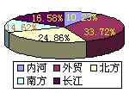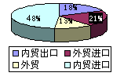
圖一 上海港吞吐量貨種分類比重

三、上海港面臨問題
目前雖已經計畫將通海航道水深加以改善，但仍不適合大型船舶進出港口之需要。長江口深水航道治理一期工程已於去年基本完成，竣工後水深可達到8.5公尺，上海港航運條件將有所改善。但長江口通海航道疏浚後達到持水深8.5公尺，加上潮差，乘潮也只能允許吃水11公尺的船舶，仍不能滿足大型貨櫃船舶全天候進出港需要。
港口通過能力結構仍不適應航運市場發展需要。改革開放以來，特別是八十年代以來碼頭建設、改善進度較速，但與快速發展的經濟需求相比，港口吞吐能力仍然不足。
黃浦江老港區與城市發展之間的矛盾。黃浦江老港區目前承擔幾乎全部客運和四分之三的貨運運量，但在布局上與城市功能、布局和環境存在的矛盾日益顯現：兩岸岸線的利用率很高，港區與市區設施無法平衡發展，造成雙方都受限制。江中船舶航行密度高，兩岸有石油、化工原料及煤炭、礦石等碼頭作業對城市的安全和景觀都存在一定程度的影響。

四、上海港的展望
經預測，上海港國際貨櫃吞吐量2005年可望達到850至900萬TEU。上海港務局為適應經濟快速發展對港口的需求，在港口發展建設方面已確定以下規劃：

加快貨櫃船舶深水港區的規劃和建設

没有深水航道和深水泊位是上海港發展的缺點。目前在黃浦江內及長江口南岸建設貨櫃船舶船席都只是量的增加，只有在海上建港才是質的提昇，如此才能徹底擺脫航道深度不足的問題。大小洋山深水貨櫃港區是促使上海港更具競爭力發展所需的建設。

整治和開闢深水通海航道
長江口通海航道整治工程開工以後，通過分期整治，已完成第一期8.5公尺水深的整治工程，根據規劃21世紀初將增深至12.5公尺，能够滿足第三、第四代貨櫃船舶全天候進出港的需要。

加速新港區的建設和老港區挖濬，擴大港口貨櫃船通過能力
為解決貨櫃進出發展之需要與碼頭通過能力的不足，九五期將已建成的外高橋港區一期工程900公尺碼頭及相應陸域改建為3個貨櫃船席，能量為60萬TEU，外高橋港區二期3個貨櫃船席，能量為60至80萬TEU；並準備新建外高橋三期2個船席，65萬TEU ;一、二、三期工程完工後，將形成吞吐能量185至205萬TEU。並且，將對現有貨櫃碼頭增添機具設備等措施，進一步擴增貨櫃處理能力，以滿足貨櫃進出迅速發展的需要。

合理調整黃浦江港區功能
按照上海城市現代化、國際化建設的要求，對有粉塵污染的煤炭、礦石等貨類船席將增加環保措施，對部分市中心區碼頭按照城市發展規劃轉變，進行綜合發展，並增加黃浦江兩岸的商貿，旅遊綠化觀光區，逐步將市中心區的礦石等碼頭遷出黃浦江；加快客運設施的改善及調整，根據旅客運送量的發展趨勢，合理安排市中心區的客運設施。作為亞太地區和中國大陸沿海重要的水運樞紐。

肆、航運交易所現況及發展

一、上海航運交易所之成立
航運交易所的成立是根據中國大陸交通部1996年10月頒定的「上海航運交易所管理規定」（詳附件一），非以營利為目的，為航運業務提供交易場所、設施、信息的事業法人，由國務院交通主管部門和上海市人民政府，依照本規定對航運交易所進行管理和監督。航運交易所應當提供公開、公平、公正的交易環境和便利的交易條件，保證航運交易的正常進行。
航運交易所實行理事會領導下的總裁負責制。理事會是航運交易所的權力機構，理事會由理事長一人，副理事長一至二人和理事五至七人組成，總人數為單數。理事長、副理事長由上海市人民政府和國務院交通主管部門共同任命。理事由理事長提名，上海市人民政府批准。理事會行使的職權有：制定航運交易所章程、交易規則及其他有關規定；審議航運交易所的工作計劃和工作報告；決定、處理航運交易所運作中的重大問題；聘任、解聘航運交易所總裁、副總裁；決定取消會員資格。航運交易所設總裁一人、副總裁若干人。總裁由理事長從理事中提名，理事會聘任。副總裁由總裁提名，理事會聘任。總裁是航運交易所的法定代表人，主持航運交易所的日常工作，對理事會負責。航運交易所的交易範圍：水路貨物運輸、港口業務、船舶租賃、船舶買賣、國務院交通主管部門允許進場交易的其他航運業務。
取得會員資格，所應具有的條件為：具有中國法人資格的經營水路貨物運輸業務、水路貨物運輸代理業務、船舶代理業務和港口業務的企業及其他有關企業；遵守航運交易所章程；有良好的商業信譽。申請取得會員資格，需經航運交易所審查批准，並按照航運交易所章程辦理入會手續。會員分為會員資格期限三個月以上的為正式會員及會員資格期限不超過三個月的為臨時會員。會員享有下列權利：
- 對航運交易所的工作提出批評和建議；
- 推薦會員理事和被推薦為會員理事；
- 在場內進行交易；
- 使用航運交易所提供的設施；
- 獲取航運交易所提供的信息。
會員應當履行下列義務：
- 遵守航運交易所章程和交易規則。
- 按時繳納會費。
- 如實向航運交易所提供本企業與航運交易有關的價格及其他信息。
- 不得向新聞媒介及公眾泄露或者傳播從航運交易所獲取的航運信息。
- 在航運交易中接受航運交易所的管理和監督。
從事國際班輪運輸的會員應當將本企業的運價報航運交易所備案。交易雙方成交後，應當向航運交易所繳納手續費。手續費的標準由航運交易所提出方案，報上海市人民政府交通主管部門會同物價主管部門批准。除另有規定外，航運交易所內的交易價格由交易雙方自主決定。航運交易所可以制定交易指導價格；在交易價格暴漲或者暴跌時，航運交易所可以限定最高價或者最低價，必要時可以宣佈暫停交易。

二、上海航運交易所現況
上海航運交易所是經國務院批准、由交通部和上海市人民政府共同創建於于1996年11月28日成立的第一家國家級航運交易所，是中國大陸為了培育和發展航運市場，配合上海國際航運中心建設所採取的重大措施。交易所之外觀如圖二所示。
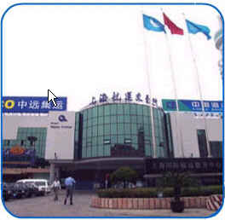
圖二 上海航運交易所
航運交易所現有員工50餘人，下設信息部、交易部、技術部、結算部、投資管理部及總裁辦六個部門。
上海航運交易所基本功能是：規範航運市場交易行為、調節航運市場價格、溝通航運市場信息。五年來，上海航運交易所基於公平、公正、公開的原則，在發布航運信息、研究航運政策、組織實施運價報備、協調運價、為會員服務等方面都有許多成果。其中，「中國集裝箱運價指數」及「沿海運價指數」的發布、上海國際航運服務中心單一窗口的平台建立以及「中華航運網」網站的建置皆有許多社會、經濟效益，對於規範中國大陸航運市場、維護航運交易秩序、促進航運市場的健全發展都有相當大的助益。
為了使中國大陸的航運市場更趨透明化、運作更有規範，中國大陸交通部制定了「國際集裝箱班輪運輸運價報備制度實施辦法」（詳附件二），授權航運交易所實施。
運價報備工作自1997年1月1日起實施，規定定期船必須向航運交易所報備其運價，報備運價分為公布運價、多重運價及協議運價。在規範航運市場價格、增加市場透明度、提供運價信息方面多有所成就。根據船貨雙方及市場需求，溝通雙方意見、發展運價協調。航運交易所只協調運價，並不制定運價。
成立航運交易所為上海國際航運中心的配套措施，故當1997年底上海海關根據海關總署提出「大通關」 的政策時，上海航運交易所便將航運市場必要的功能進行整合，包括港方、船方、貨方、代理人及海關、邊防、檢驗、金融保險、法律諮詢和仲裁等單位，引入航運交易所，為客戶提供集中、便利、經濟、高效率單一窗口服務。1998年8月，上海國際航運服務中心正式運作，服務中心面向口岸提供八項服務功能：航運交易中心功能、海關報關功能、法定檢驗功能、貨櫃管理服務功能、倉儲運輸功能、貨物配送功能、金融法律服務功能、商務辦公服務功能。目前航運交易所的會員有航運公司51家、船務代理17家、貨主18家、港口12家、貨物代理122家及其他40家。
未來上海航運交易所的發展有以下幾點：
- 研究和探討有形市場交易的新途徑。探索政府採購物資和國內水運大宗物資運輸招標的可行性，同時研究國際貿易海上運輸的特徵，因勢利導，使航運交易所成為國際貿易運輸中的中介機構。
- 隨著市場的發展變化，運價指數日趨完善，以及上海航運交易所在航運界的影響日益擴大，研究和探討指數期貨交易的可行性，努力尋求上海航運交易所發展的新途徑。
- 研究和探索航運交易所信息網站建設和網上交易可行性。
- 研究現代物流的發展，研究航運交易所在中國大陸現代物流的發展中的地位和中介作用。
- 研究中國大陸進入WTO後，中國大陸航運市場發展變化及航運交易所的作用和發展方向。

三、中華航運網站簡介
上海航運交易所建置了一個提供貨主、航商、承攬業者相關資訊的網站－中華航運網，如圖三所示。
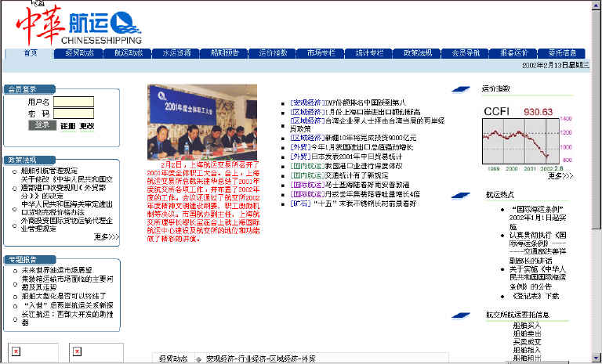
圖三 中華航運網站
內容包括經貿動態、航運動態、水運資源、船期預告、運價指數、市場專欄、統計專欄、政策法規、會員導航、報備運價、委託信息等部份。
- 經貿動態（如圖四）
經貿動態包括中國大陸的宏觀經濟、相關行業經濟、亞太地區區域經濟、全球外貿等新聞，提供網頁瀏覽者相關資訊。
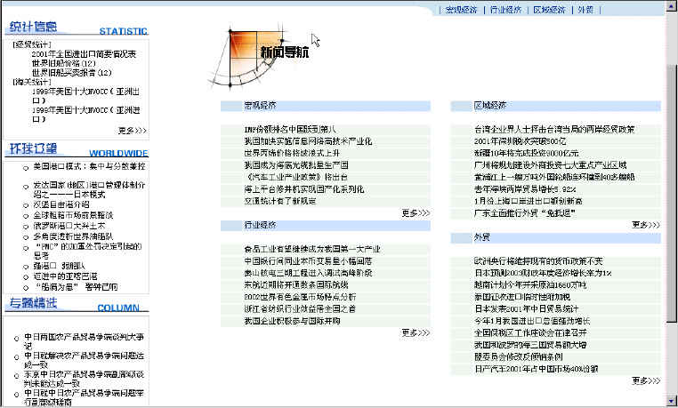
圖四 經貿動態網頁
- 航運動態（如圖五）
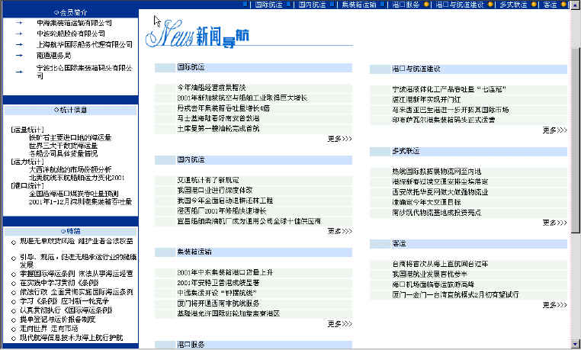
圖五 航運動態網頁
包括航運相關新聞資料，有國際航運新聞、國內（中國大陸）航運新聞、貨櫃運輸新聞、港口服務、港口與航道建設、複合運輸及客運相關新聞。除相關新聞之外也包含了一些會員的簡介、統計資料及航運新聞特稿。
- 水運貨源（如圖六）
包括煤炭、礦石、石油、糧食、化肥、木材、礦建材料及化學品等行業的相關新聞，以及貨櫃市場、沿海散貨市場、主要乾散貨、油輪市場等資訊。
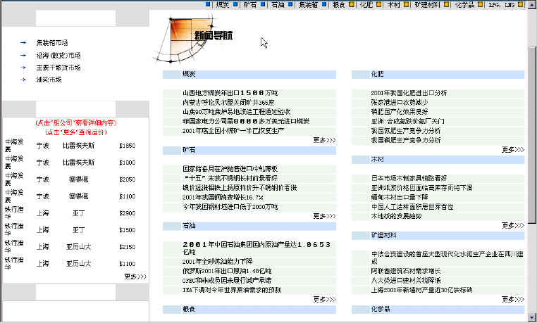
圖六 水運貨源網頁
- 船期預告（如圖七）
船期預告提供線上查詢國際船期。依港口船期查詢可選擇起運港口（上海、寧波、青島、廈門、天津）、航線、目的港口及啟航日期查詢船期；亦可依船公司查詢船期，唯僅有中國遠洋運輸（集團）總公司、中國海運（集團）總公司、中國外運（集團）總公司、上海海華輪船有限公司及韓進海運等五家。
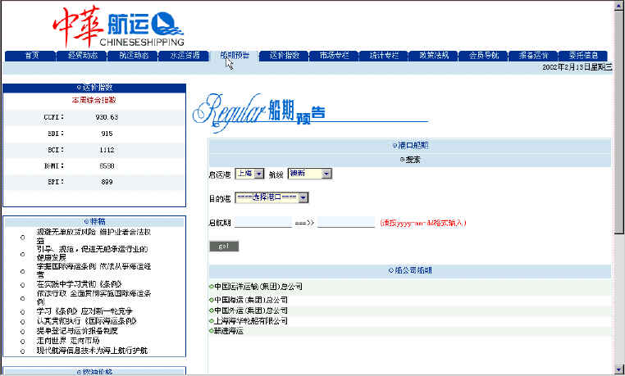
圖七 船期預告網頁
- 運價指數（如圖八）
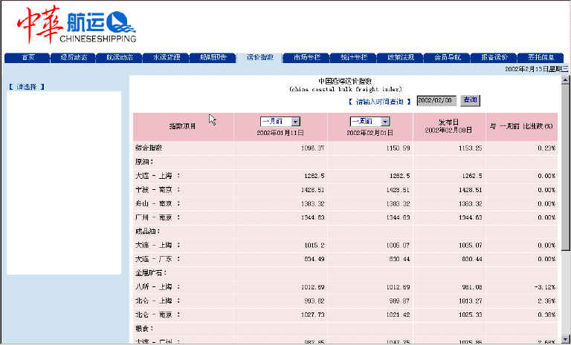
圖八 運價指數網頁
可線上查詢運價指數，有中國沿海（散貨）運價指數、中國出口集裝箱運價指數、波羅的海干散貨運價指數、巴拿馬型船煤炭運價、波羅的海巴拿馬型船運價指數、波羅的海海岬型船運價指數、波羅的海世界油輪運價、海德航運指數、SSY大西洋海岬型船運價指數及SSY太平洋海岬型船運價指數等。並可查詢有歷史資料（一週、一月、一季、一年）、最新資料及與前一周漲跌比率。
- 市場專欄（如圖九）
市場專欄主要包括一週市場評析（包括貨櫃、沿海散貨、市價乾散貨、郵輪市場）、燃油市場訊息（國外港口燃油價格、國內港口燃油價格、國內港口保稅燃油價格），及焦點論壇。
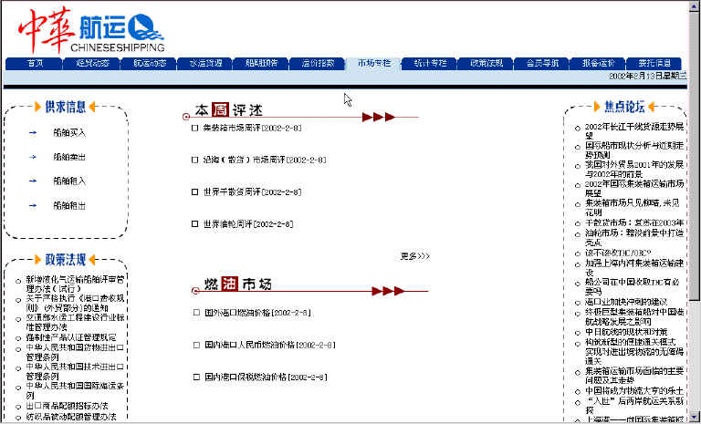
圖九 市場專欄網頁
- 統計專欄（如圖十）
統計專欄包括主要港口之港口統計、各獲種之運量統計、各航線及亞太地區船公司之運能統計、國際相關經貿統計、海關公佈相關統計。
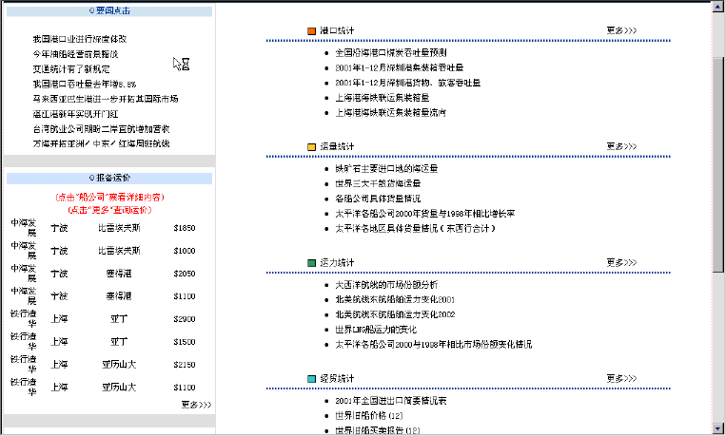
圖十 統計專欄網頁
- 政策法規（如圖十一）
法規資訊分為：綜合法規、水運法規、陸運法規、口岸法規、國際公約、外經貿等法規之提供。
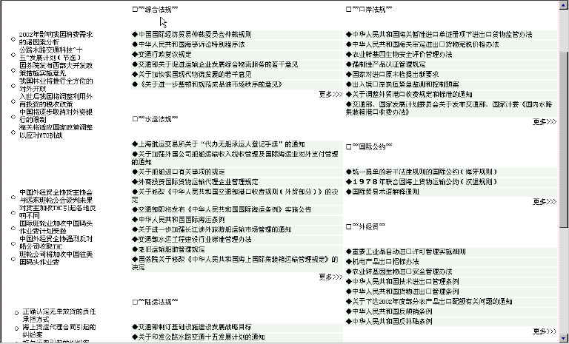
圖十一 政策法規網頁
- 會員導航（如圖十二）
有包括會員管理、航運公司導航及會員分類。會員管理有會員管理辦法、會員構成、入會須知、會員服務；航運公司導航則是依航線分類；會員分類則分為航運公司、船務代理、貨主、港口、貨物代理及其他；另有分航線及航運公司的公布運價查詢。以及專門提供給會員的訊息資訊。
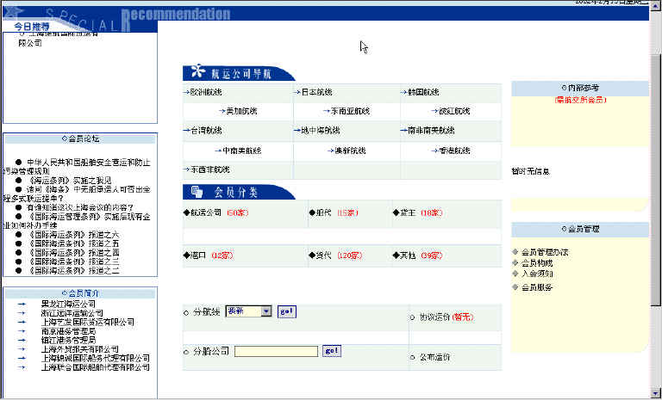
圖十二 會員導航網頁
- 報備運價（如圖十三）
可線上查詢，輸入船公司、起始港口、航線、目的港口、貨類、箱型、箱子尺寸，即可查詢報備運價，供網頁瀏覽者參考。
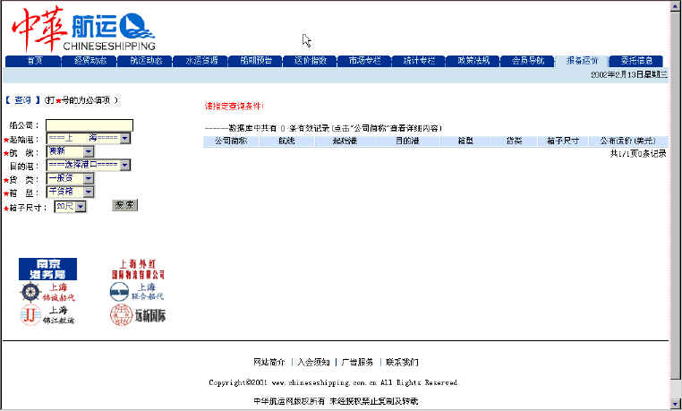
圖十三 運價報備網頁
- 委託信息（如圖十四）
提供船舶買入、船舶賣出、買賣成交、船舶租入、船舶租出及租賃成交等資訊，可提供查詢。若有此需求亦可發布相關訊息。
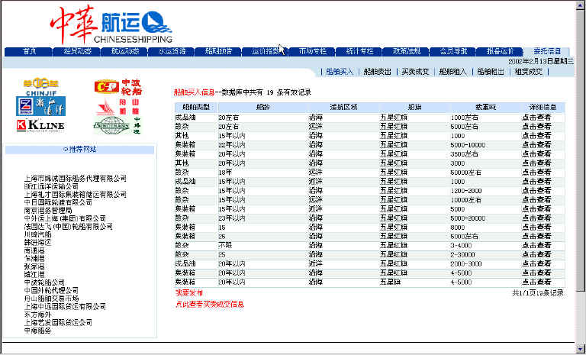
圖十四 委託信息網頁

伍、大眾捷運系統概況
上海擁有全世界最大的大眾運輸路網和全世界最高的日公車客運量。至2000年末，上海有市內公車路線978條，公車運營車輛1.79萬輛，2000年公車客運總量26.49億人次，平均每天客運量725.75萬人次。軌道交通發展迅速，2000年軌道交通客運量1.36億人次，比上年增長24.1%。
近年來，上海地鐵建設發展很快，目前軌道總長度已經超過60公里。地鐵的快速發展，使很多原來住在上海中心城區的人，越來越多地遷到內環線外的地鐵沿線居住。這些市民主要依賴地鐵出行。上海地鐵已開通了總長65公里的3條地鐵線路（如圖十五所示）：一號線（上海火車站--莘庄）、二號線（中山公園--張江高科）、明珠線（上海南站--江灣鎮）。上海的主要都市景觀（浦西的外灘、人民廣場、徐家匯、龍華、虹橋、虹口，浦東的陸家嘴、花木）和繁華商業區（南京路、淮海路、徐家匯、不夜城、八佰伴）均分布在這3條地鐵沿線。乘坐快速、準確、安全、舒適、便利的地鐵，是遊覽新上海的最佳選擇。有關三條地鐵線營運資料如表二所示。

一、各捷運線概況

地鐵一號線
地鐵一號線是南北向貫穿市中心區的快速有軌交通線。工程自90年1月19日正式開工建設，至97年7月1日全部通車（包括一期工程和延伸段）。線路全長20.969公里，全程行駛約需30分鐘，日運載能力達到100萬人次。列車最高時速80公里，預計日運載量為100萬人次，有16列地鐵列車，共96節車廂，短期地鐵列車按6節車廂編組，長期則按8節車廂編組，每節車廂額定載客量為410人，可每隔2分鐘發出一列車，停車時間30秒，如圖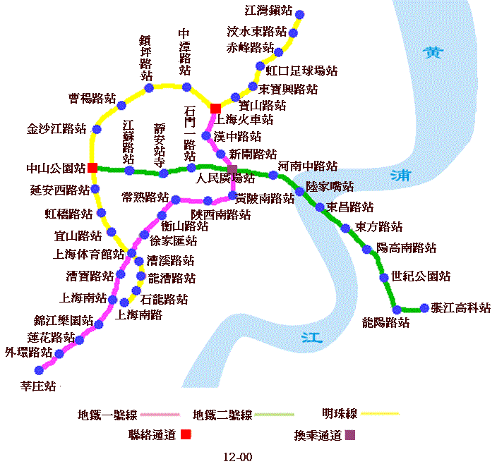
圖十五 上海地鐵路線圖
明珠線
地鐵一號線
地鐵二號線
表二 上海三條地鐵線營運資料
地鐵  一號線 | 從上海火車站到閔行區莘庄，自南至北，全線 21 公里，沿途站點有 -- 漢中路站、新閘路站、人民廣場站、黃陂南路站、陝西南路站、常熟路站、衡山路站、徐家匯站、上海體育場站、漕寶路站、新龍華站、虹梅路站、蓮花路站、外環路站。
地鐵  一號線 | 票價： 3 至 4 元人民幣
地鐵  一號線 | 承運時間： 05:30 ~ 22:30
地鐵  一號線 | 沿線景點：南京路、人民廣場、淮海路、衡山路、徐家匯、上海體育場
地鐵  二號線 | 規劃從虹橋國際機場到浦東國際機場，自西向東，現在一期通車的是中山公園至浦東中央公園附近的龍陽路站，並延伸到張本高科技園區，全長 16 公里。  沿途站點有 -- 中山公園站、江蘇路站、靜安寺站、石門一路站、人民公園站、河南路站、陸家嘴站、東昌路站、東方路站、楊高路站、浦東中央公園站、龍陽路站。
地鐵  二號線 | 票價： 4 至 5 元人民幣
地鐵  二號線 | 運行時間： 08:30 ~ 18:00
地鐵  二號線 | 沿線景點：靜安寺、南京西路、人民廣場、南京東路、外灘、浦東陸家嘴
輕軌  明珠線 | 規劃沿著高架內環線附近呈現環形線，總長 62 公里，首期建成西部半環形，南自浀河涇北至江灣鎮，全長 25 公里，已在 2000 年 10 月通車。  沿線設站點十幾個車站，漕河涇站、石龍路站、龍漕路站、漕溪路站、宜山路站、虹橋路站、延安路站、長寧路站、金沙江路站、漕楊路站、中潭路站、上海火車站站、寶山路站、寶興路站、虹口體育場站、上農新村站、汶水東路站、江灣鎮站。
輕軌  明珠線 | 沿線景點：龍華寺、龍華塔、上海體育場、虹橋開發區、魯迅公園等

十六所示。地鐵一號線具有先進的運行保安系統。列車運行由控制中心進行電視監控，以電腦操作，可無人駛。各車站平均長度為230公尺，寬為24公尺，分站廳與站台上下兩層，由48台自動扶梯與花崗岩樓梯連通，並設有齊全的公共服務設施和導向顯示裝置。
上海地鐵一號線開創大陸現代化立體交通的新紀元，它貫穿上海最繁華的不夜城、南京路、人民廣場、淮海路、徐家匯等商業中心區域和重要交通樞紐。地鐵一號線是大陸首次運用國際融資方式進行建設的重大市政工程，由德國、法國、美國等各國政府提供優惠貸款和先進技術、設備；國內資金則由久事公司與城市投資公司提供，為上海城市建設及增強與世界各國經濟貿易技術等交流、合作，提供了成功的經驗。地鐵一號線是上海建埠以來最大的地下工程，進一步紓解上海的交通，改善上海投資環境，促使上海向國際化都市邁進。
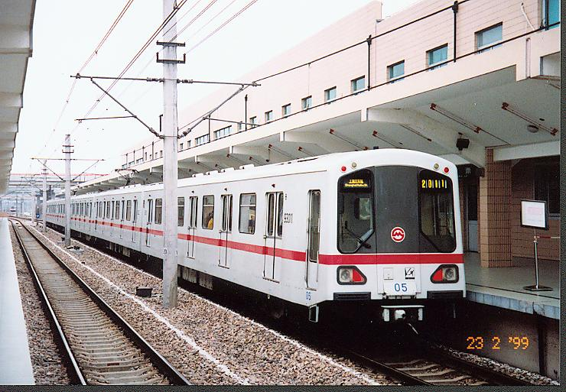
圖十六 地鐵一號線列車

地鐵二號線
地鐵二號線是上海地鐵規劃網路中的一條東西向路線，西起虹橋機場，穿越黃浦江，至浦東龍東路，把多個商業中心及浦東開發區連接起來，全長27.03公里，沿線設17座車站。其中一期工程自浦西中山公園至浦東龍東路，長16.43公里，沿線設12座車站。它與南北走向的地鐵一號線在上海市中心位置構成"十"字交叉，並可在人民廣場地下站換乘一號線。運營初期配置運營車19列，備用車2列，檢修車3列，如圖十七所示。工程總投資120億元。地鐵二號線的無論是工程質量和難度，還是運行保障和服務，都比一號線更優異，更先進。
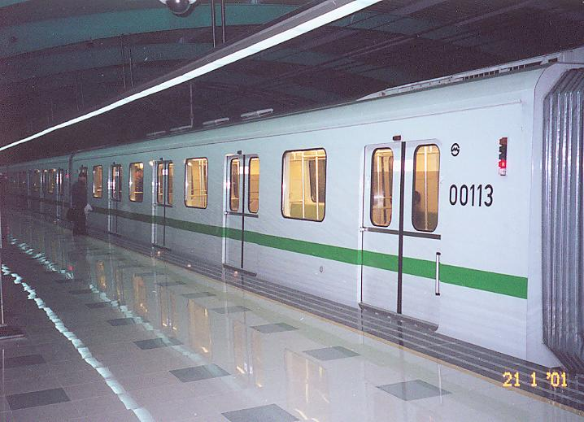
圖十七 地鐵二號線列車

明珠線（高架中運量）
2000年12月26日，在大陸第一條鐵路淞滬鐵路和擁有80多年歷史的老滬杭鐵路的路基上，架起了一條25公里長的“空中長龍”，這是大陸第一條城市高架軌道交通線路，上海人親切地稱她為“明珠線”，這條橫空出世的銀色長龍，北起“淞滬咽喉”江灣鎮，經虹口足球場、上海火車站（與一號線相連）、中山公園（與二號線站相連）、虹橋開發區（延安西路站）、上海體育館（漕溪路站）、龍華旅游城（龍漕路站），南抵上海南站（與一號線相連）。明珠線一期工程從漕河涇至江灣鎮，全長24.97公里，沿線設19個車站，現已建成通車，如圖十八所示。以後再延伸至寶鋼，全線共設26個車站，全長39公里。按行車組織安排，設計最小行車間隔近期為8分鐘，遠期為2分鐘。
明珠線一期工程是大陸第一條高架輕軌，自上海西南的漕河涇至東北的江灣鎮，全長25公里，其中高架線長21.5公里，地面線長3.5公里，沿線設19座車站。該高架輕軌線充分利用了現有穿越市區的滬杭鐵路內環線和原來淞滬鐵路的線位，不僅減少了大量的征地和城區建築、管線的拆遷，而且解決了40多處鐵路與市區道路的平面交叉問題。工程總投資84.6億元，2000年10月建成。
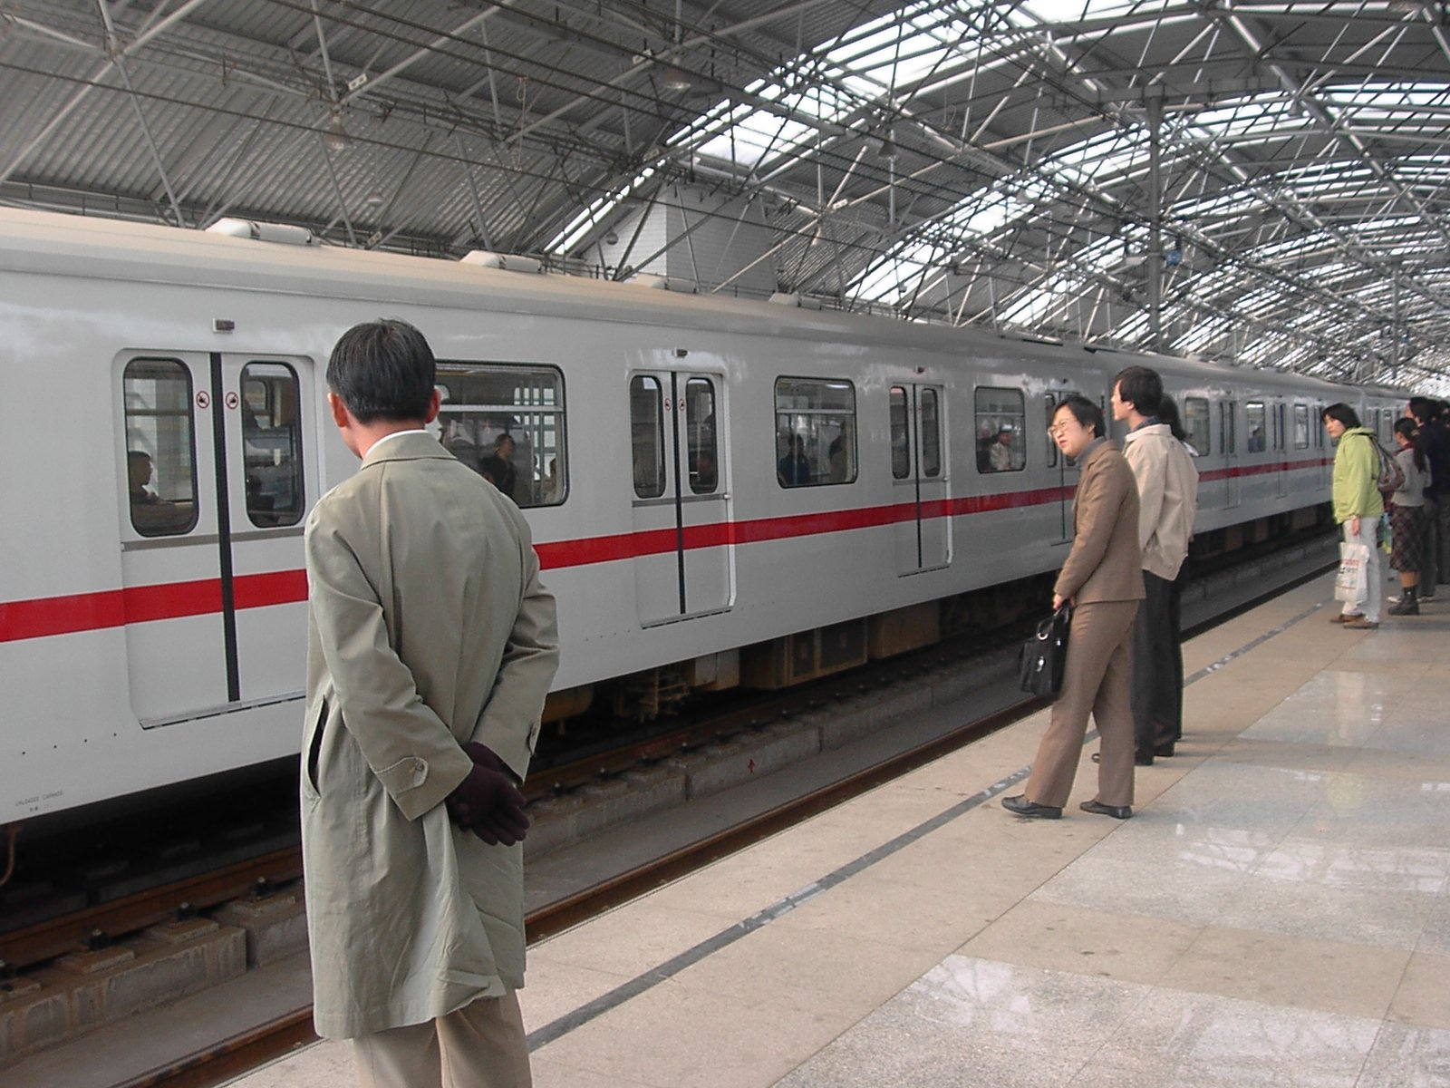
圖十八 明珠線列車

二、票證系統
上海地鐵已全部使用電子車票，有在自動售票機出售的單程票（當日當站上車，2小時內出站有效）和在人工售票亭購買的儲值票（有50元、100元兩種面值，自購票之日起1年內有效，不充值，尾程優惠）或上海公共交通卡（面值100元，含30元押金，實際使用金額70元，可加值，在地鐵和部分公車、輪渡、計程車上通用）。地鐵票價採用分段計程制：0-6公里2元，一般可乘4站。6-16公里3元，16公里以上每6公里遞增1元，地鐵二號線設1元優惠票價，一般可乘2站，過江段可乘3站。乘客可通過一號線人民廣場站與二號線人民公園站的共享計費區實現一票換乘。明珠線在試運營期間實行優惠票價，乘9站2元，9站以上3元。

三、未來發展
根據上海軌道交通發展規劃，將建造11條地鐵，7條輕軌和3條郊區軌道快線，線路總長460公里。，形成中心城區的地鐵、輕軌系統和中心城與新城之間的軌道交通系統兩個層次。現有上海地鐵系統已經不敷使用，上海城市交通管理局宣稱，上海近期將開工建設地鐵一號線的延伸線、莘閔線、楊浦線、松江線等，以應大眾運輸需求。上海十個五年計畫期間（簡稱“十五”）每年要興建軌道交通33公里，到2005年，上海軌道交通長度將達到233公里，主要建設項目有：

明珠線二期：寶山路站、溧陽路站、臨平路站、長陽路站、楊樹浦路站、浦東大道站、張楊路站（換乘2號線）、浦電路站、藍村路站、塘橋站、南浦大橋站、西藏南路站、魯班路站、大木橋路站、東安路站、天鑰橋路站、上海體育館站（換乘1號線）、宜山路站、虹橋路站

地鐵一號線北延伸段：上海火車站站、中山北路站、閘北公園站、廣中路站、汶水路站、場中路站、保德路站、長江西路站、呼蘭路站、泰和路站

地鐵二號線西延伸段：中山公園站、古北路站、水城路站、北新涇站、協和路站、虹橋國際機場站

輕軌莘閔線：莘庄、上海莘城、銀都路、顓橋、兆橋、劍川路、東川路、金平路、華銀路、文井路、天星路

輕軌楊浦線：從江灣新城途徑中原小區、控江路、大連西路、虹口足球場、西藏北路、人民廣場到明珠線二期西藏南路站止

浦東國際機場磁懸浮快線：從地鐵二號線龍陽路站到浦東國際機場，全長35公里，僅需8分鐘。

陸、心得與建議
經由五天的考察，對於大陸發展國際航運中心中建設上海港及航運交易所有初步的認識。
目前中國大陸正全力發展上海國際航運中心，配合上海港的建設，包括加快貨櫃船舶深水港區的規劃和建設、整治和開闢深水通海航道、加速新港區的建設和老港區挖濬，擴大港口貨櫃船通過能力、合理調整黃浦江港區功能。而航運交易所則是提供航商、貨主、代理人等交易等資訊中心，並且規定航運必須向航運交易所報備。
本次考察之心得與建議主要如下：
- 中國大陸因腹地廣大，各港埠之發展能夠有良性的競爭，而不致造成資源之重複投資浪費。唯台灣地區腹地小，若各港各自發展，除易造成資源重複投資之浪費外，亦會造成各港口的惡性競爭，各港之發展有必要基於台灣整體考量，做全國性的分析、檢討及定位，並依此為各港未來發展之參據。
- 為因應世界發展趨勢，創造台灣於世界產業之重要地位，故在擬定前述台灣各港之發展目標及角色時，必須考量台灣之整體發展，並配合全球化物流佈局之策略，進行統籌分析與規劃。
- 影響港口發展最主要的因素在於全球經濟的趨勢。海運做為國際貿易的推手，首應著重如何吸引航商；有了國際主要航線經過，才能帶來龐大的貨物吞吐與轉運量。吸引航商的要件除了自然條件及基礎設施外，良好的軟體服務及能否提供充足的資訊等，也是重要的關鍵。
- 在全球邁向資訊e化的同時，如何迅速提供有價值的資訊，是主管當局必須深切思索的一項課題。本次考察發現，我國港務單位實有必要儘速建立航運資訊平台，如航運交易所建置的中華航運網站提供船期查詢、船舶買賣、船舶租賃等，以提供航商、貨主及承攬業者一個公平、公正、公開的資訊交流園地。
- 在大眾捷運系統方面，目前上海已有票證整合「上海公共交通卡」，可加值，並通用於上海之地鐵、部分公車、輪渡、計程車等大眾運輸工具上，對於使用大眾運輸之民眾而言，有相當大的便利性，由於剛推動實施不久，實施成效有待觀察。目前國內僅有台北市正積極推動「悠遊卡」，以整合台北市大眾捷運、公車與停車場之票證系統，有必要加速全面推動大眾運輸工具票證之整合。

附件一 上海航運交易所管理規定
第一章 總則
第一條 為了加強對上海航運交易所的管理，維護航運交易秩序，促進水路貨物運輸業的發展，制定本規定。
第二條 上海航運交易所（以下簡稱航運交易所）是不以營利為目的，為航運業務提供交易場所、設施、信息的事業法人。
第三條 國務院交通主管部門和上海市人民政府，依照本規定對航運交易所進行管理和監督。
第四條 航運交易所應當提供公開、公平、公正的交易環境和便利的交易條件，保證航運交易的正常進行。
第二章 組織機構
第五條 航運交易所實行理事會領導下的總裁負責制。
第六條 理事會是航運交易所的權力機構。
理事會由理事長一人，副理事長一至二人和理事五至七人組成，總人數為單數。理事會應當有二至三名會員理事。
理事長、副理事長由上海市人民政府和國務院交通主管部門共同任命。理事由理事長提名，上海市人民政府批准。
第七條 理事會行使下列職權：
（一）制定航運交易所章程、交易規則及其他有關規定；
（二）審議航運交易所的工作計劃和工作報告；
（三）決定、處理航運交易所運作中的重大問題；
（四）聘任、解聘航運交易所總裁、副總裁；
（五）決定取消會員資格。
第八條 理事會會議由理事長召集；理事長因故不能召集會議時，由其指定的副理事長代為召集。
理事會會議的決議必須經理事會三分之二以上成員表決同意。
第九條 航運交易所設總裁一人、副總裁若干人。
總裁由理事長從理事中提名，理事會聘任。副總裁由總裁提名，理事會聘任。
總裁是航運交易所的法定代表人，主持航運交易所的日常工作，對理事會負責。
第三章 會員
第十條 取得會員資格，應當具體下列條件：
（一）具有中國法人資格的經營水路貨物運輸業務、水路貨物運輸代理業務、船舶代理業務和港口業務的企業及其他有關企業；
（二）遵守航運交易所章程；
（三）有良好的商業信譽。
外國企業申請取得會員資格的條件，由國務院交通主管部門另行規定。
第十一條 申請取得會員資格，應當經航運交易所審查批准，並按照航運交易所章程辦理入會手續。
會員退會，應當按照航運交易所章程辦理退會手續。
第十二條 會員分為正式會員和臨時會員。
會員資格期限三個月以上的為正式會員，會員資格期限不超過三個月的為臨時會員。
第十三條 會員享有下列權利：
（一）對航運交易所的工作提出批評和建議；
（二）推薦會員理事和被推薦為會員理事；
（三）在場內進行交易；
（四）使用航運交易所提供的設施；
（五）獲取航運交易所提供的信息。
前款第（二）項規定不適用於臨時會員。
第十四條 會員應當履行下列義務：
（一）遵守航運交易所章程和交易規則；
（二）按時繳納會費；
（三）如實向航運交易所提供本企業與航運交易有關的價格及其他信息；
（四）不得向新聞媒介及公眾泄露或者傳播從航運交易所獲取的航運信息；
（五）在航運交易中接受航運交易所的管理和監督。
前款第（三）項規定的信息，不包括會員的商業祕密。
第十五條 會員可以通過會員會議對航運交易所的工作提出批評和建議。
經三分之二以上的會員提議，可以召開會員會議。
第十六條 會員在航運交易所內從事交易的人員為出市代表，出市代表須經航運交易所培訓。
第四章 交易管理
第十七條 航運交易所的交易範圍：
（一）水路貨物運輸；
（二）港口業務；
（三）船舶租賃；
（四）船舶買賣；
（五）國務院交通主管部門允許進場交易的其他航運業務。
第十八條 會員的出市代表，只能代表本企業進行交易；但是，從事水路貨物運輸代理業務、船舶代理業務的會員除外。
第十九條 非會員企業可以委托從事水路貨物運輸代理或者船舶代理業務的會員代表本企業進場交易。
第二十條 會員不得有下列行為：
（一）利用內幕信息進行交易或者利用從航運交易所獲取的信息進行場外交易；
（二）製造或者散佈虛假信息或者以其他手段擾亂交易秩序；
（三）超越經營範圍交易；
（四）法律、法規禁止的其他行為。
第二十一條 以競價方式進行交易和以協商方式進行船舶買賣交易的，交易雙方應當向航運交易所提供信用保證。
第二十二條 從事國際班輪運輸的會員應當將本企業的運價報航運交易所備案。
第二十三條 交易雙方成交後，應當向航運交易所繳納手續費。
手續費的標準由航運交易所提出方案，報上海市人民政府交通主管部門會同物價主管部門批准。
第二十四條 除國家另有規定外，航運交易所內的交易價格由交易雙方自主決定。
航運交易所可以制定交易指導價格；在交易價格暴漲或者暴跌時，航運交易所可以限定最高價或者最低價，必要時可以宣佈暫停交易。
第二十五條 航運交易所應當及時、準確地向會員發佈航運交易信息。
第二十六條 航運交易所工作人員應當廉潔自律、奉公守法，不得以任何方式從航運交易所會員或者其他有關單位獲取利益，不得泄露內幕信息。
第二十七條 因突發事件導致航運交易所停市時，理事會應當及時向上海市人民政府和國務院交通主管部門報告。
第二十八條 會員和出市代表違反本規定、航運交易所章程和交易規則的，航運交易所有權責令當事人停止違法行為，並可以視情節給予警告、暫停進場交易或者取消會員資格的處理。
第五章 爭議處理與法律責任
第二十九條 交易雙方在交易過程中發生爭議，可以自行協商解決或者申請航運交易所調解，也可以依照有關法律、行政法規的規定中申請仲裁或者提起訴訟。
第三十條 會員有本規定第二十條第（一）、（二）項所列行為之一的，由上海市人民政府交通主管部門根據不同情況給予警告、沒收違法所得；情節嚴重的，並處２萬元以下的罰款。
會員有本規定第二十條第（三）、（四）項所列行為之一的，由有關部門依照有關法律、法規予以處罰。
第三十一條 違反本規定第二十二條規定，不將運價報備案或者不執行報備案的運價的，由上海市人民政府交通主管部門根據情節給予警告、責令停開航線，處５萬元以下的罰款。
第三十二條 航運交易所違反本規定，接收不符合會員條件的企業入會的，隨意開除會員的，或者明知會員超經營範圍從事交易而不予制止的，由國務院交通主管部門給予警告；情節嚴重的，處2萬元以下的罰款。
第三十三條 航運交易所違反本規定第十七條規定，擅自擴大交易範圍，由國務院交通主管部門給予警告；情節嚴重的，處5萬元以下的罰款。
第三十四條 航運交易所違反本規定第二十七條規定，停市時不報告的，由國務院交通主管部門處2萬元以下的罰款。
第三十五條 航運交易所違反本規定，給會員造成經濟損失時，應當依法承擔賠償責任。
第六章 附則
第三十六條 本規定自發佈之日起施行。

附件二 國際集裝箱班輪運輸運價報備制度施行辦法
第一條 為了規範航運市場運輸價格，促進公平競爭，保護當事人的合法權益，根據《上海航運交易所管理規定》制定本實施辦法。
第二條 在江蘇省、浙江省、上海市對外開放口岸經營國際集裝箱班輪運輸的航運公司應將其通過上述口岸出口的國際集裝箱運價(目的港為美國港口的除外)向上海航運交易所(以下簡稱航交所)報備。
航運公司可以自行或委託其船舶代理報備。
第三條 報備運價生效時航交所予以公開。
第四條 報備的運價分為公布運價、多重運價和協議運價。
公布運價是指航運公司運價本上載明的運價。
多重運價是指單航次一定箱量時的運價。
協議運價是指航運公司與貨主商定的運價。
第五條 報備運價應同時報備附加費及及佣金。
第六條 運價應按CY／ＣＹ條款報備，因非航運公司原因不能按ＣＹ／ＣＹ條款報備的，應加以說明。
第七條 報備運價應使用統一的運價報備表。
第八條 報備運價應提供運價協議副本、提單格式及貨物分類說明等有關資料。
第九條 調整運價、附加費及佣金應重新報備。
第十條 報備的運價生效前，航運公司不得提出新的運價調整要求。
第十一條 運價協議應列明航線、目的港、期間、相量、運價等內容。
第十二條 協議運價生效後30天內，其他貨主可以在同等條件下提出跟進要求。
第十三條 航運公司報備的運價不得超出航交所公布的最低、最高限價。
第十四條 航運公司撤銷航線，應提前10天通知航交所。航交所在撤銷航線的當天註銷該報備運價。
第十五條 運價報備的程序為：
(一)航運公司將填寫的運價報備表及有關資料報送航交所。
(二)航交所在收到運價報備表及有關資料的次日起2個工作日內出具報備回執。
(三)航交所出具報備回執後對報備的運價及有關資料在4個工作日內未提出異議，運價報備即被接受。
(四)航交所對報備的運價及有關資料提出異議，航運公司應在航交所提出異議的次日起5個工作日內回覆，否則，運價報備無效。
第十六條 被接受的報備運價於航交所出具報備回執次日起下列時間生效：
(一)公布運價和多重運價30天。
(二)協議運價7天。
(三)新開闢航線和恢復航線2天。
(四)附加費的調整15天。
(五)非航運公司原因造成附加費的調整7天。
第十七條 航運公司或船舶代理公司應在運費艙單上列明運費及各項附加費。
使用協議運價應在運費艙單上注明運價協議號。
第十八條 航運公司應當執行其生效的報備運價。
第十九條 航交所可以對航運公司執行報備運價的的情况進行抽查。
第二十條 航交所不得公布航運公司運價協議的貨方名稱。
第二十一條 不向航交所報備運價或不執行報備運價，根據情節給予警告、處以5萬元以下罰款，責令停開航線的處罰。
第二十二條 阻礙航交所運價調查工作，給予警告、處2萬元以下罰款的處罰。
第二十三條 違反本實施辦法，由交通部，上海市、浙江省、江蘇省交通主管部門予以處罰。
第二十四條 本實施辦法由交通部負責解釋。
第二十五條 本實施辦法自發布之日起施行。

